附件4：
坦洲镇国际花城小区内部学位划分图
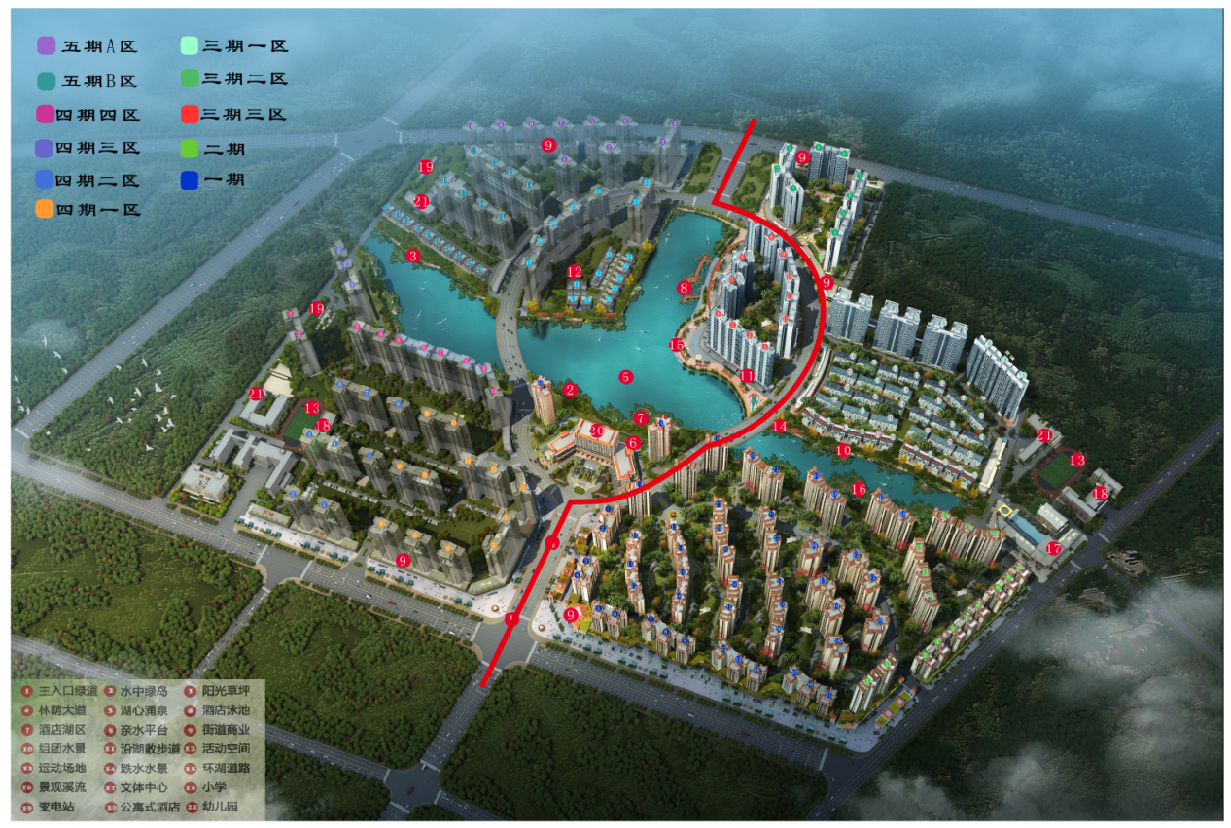

西
东

国际花城小区沿花城大街、环湖东街、体育场分成东西两片区，东片划入金斗湾小学学区，西片划入方德小学学区。

